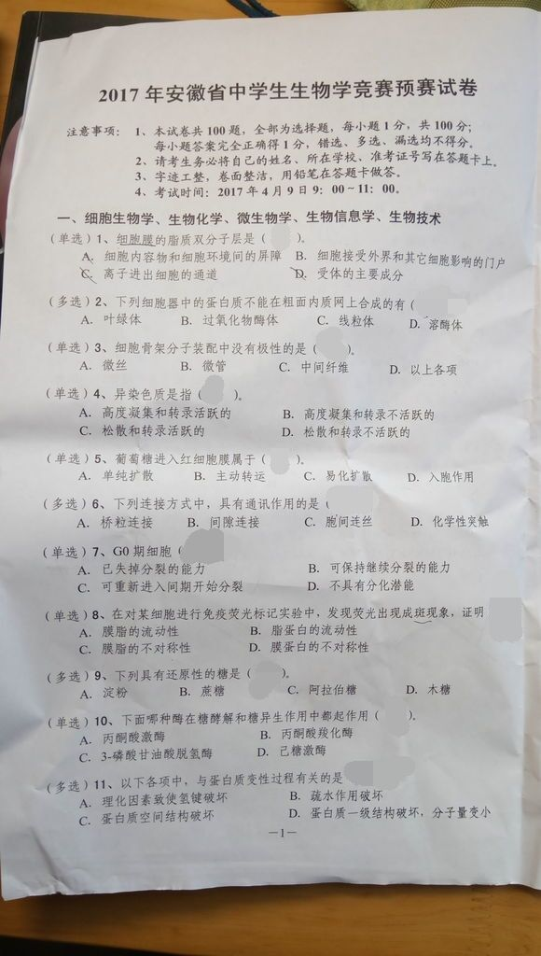
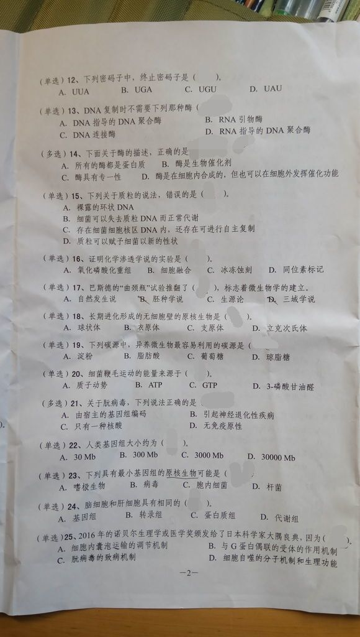
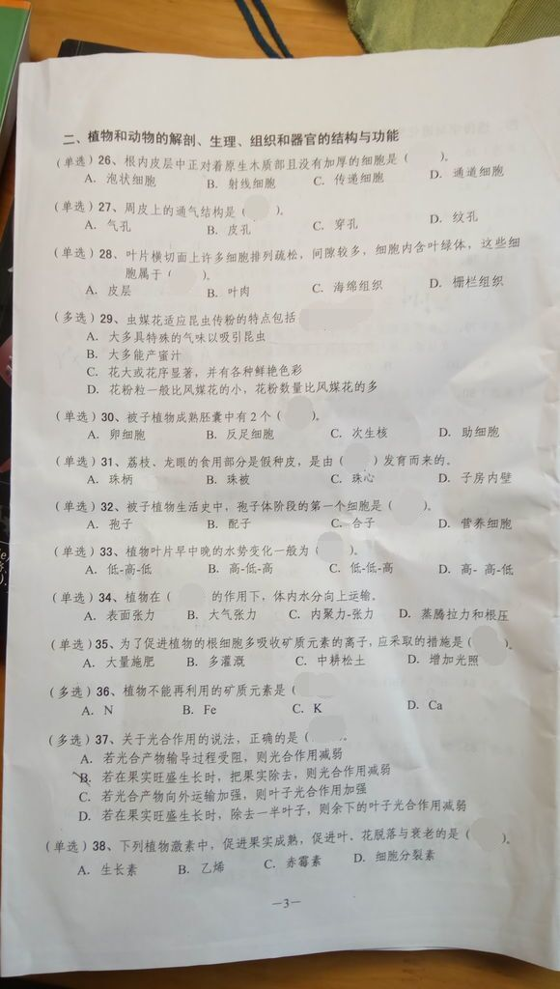
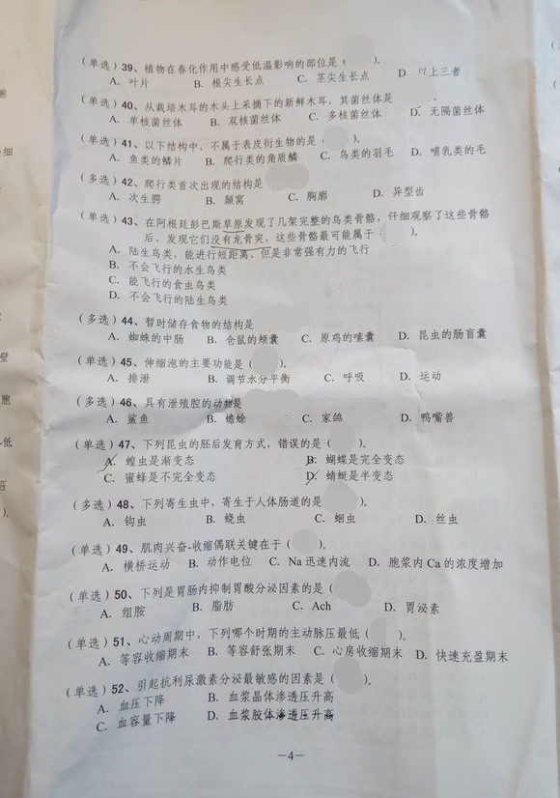
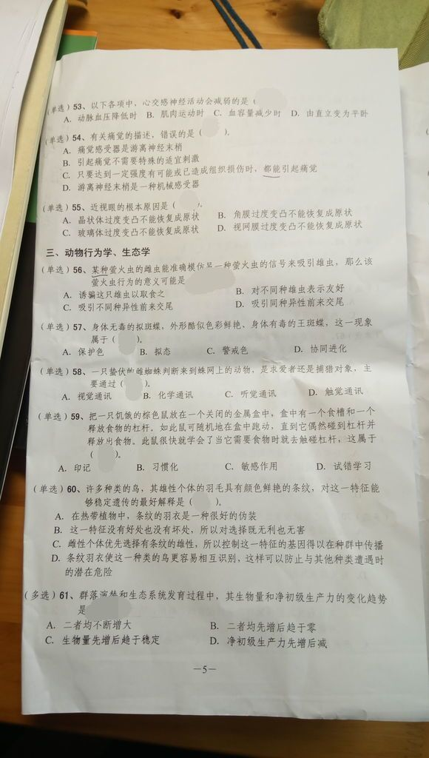
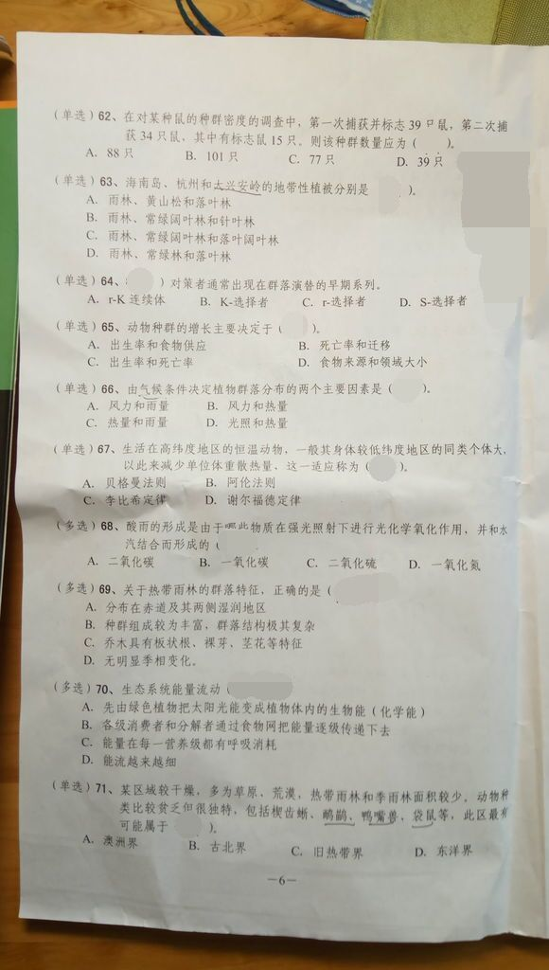
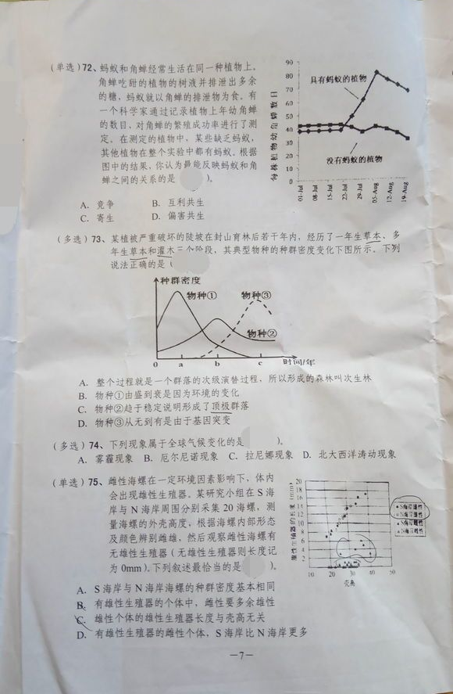
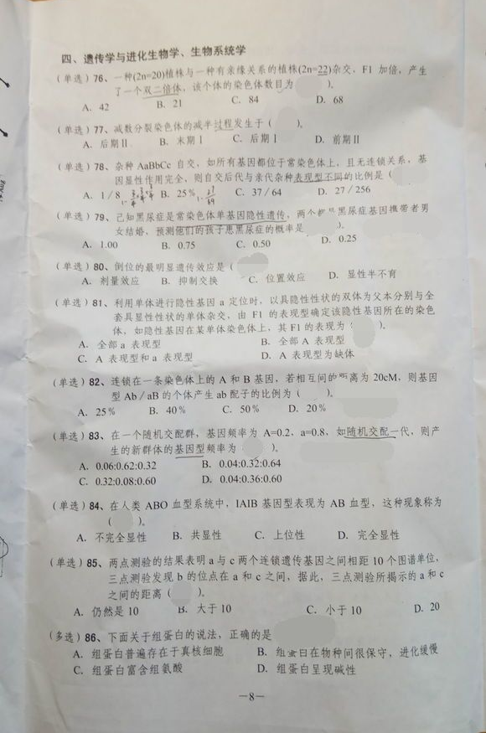
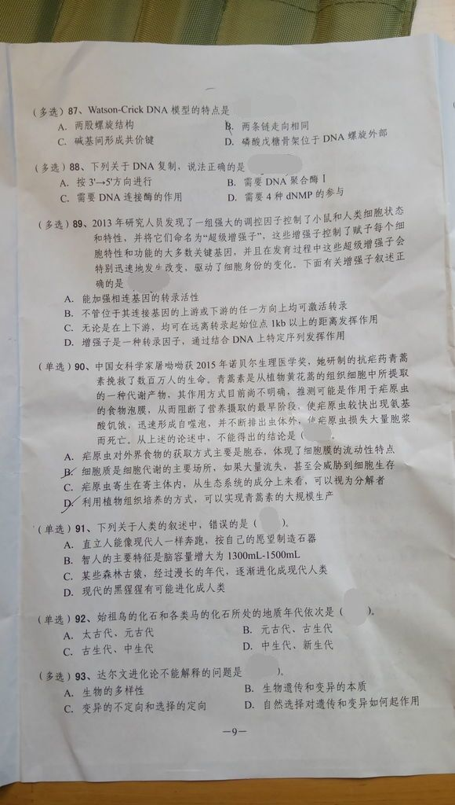
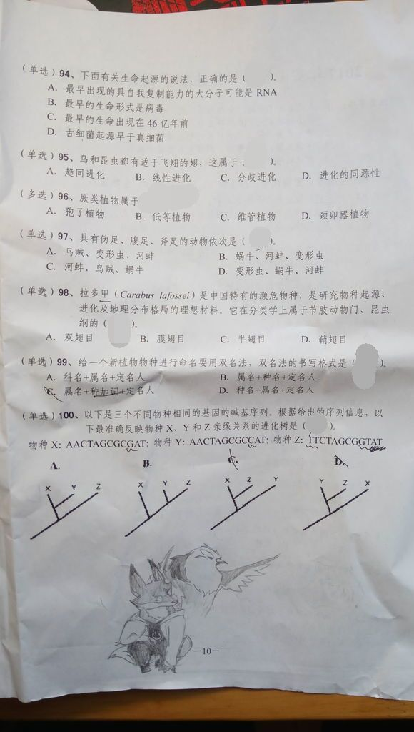
2017年安徽省中学生生物学竞赛预赛标准答案
一、细胞生物学、生物化学、微生物学、生物信息学、生物技术
1 | 2 | 3 | 4 | 5
A | ABC | C | B | C
6 | 7 | 8 | 9 | 10
BCD | B | B | CD[来源:学科网] | C
11 | 12 | 13 | 14 | 15
ABC | B | D | BCD | C
16 | 17 | 18 | 19 | 20
A | A | C | C | A
21 | 22 | 23 | 24 | 25
ABD | C | C | A | D
二、植物和动物的解剖、生理、组织和器官的结构与功能
26 | 27 | 28[来源:学+科+网Z+X+X+K] | 29 | 30
D | B | C | ABC | D
31 | 32 | 33 | 34 | 35
A | C | B | D | C
36 | 37 | 38 | 39 | 40
BD | ABC | B | C | B
41 | 42 | 43[来源:学科网ZXXK] | 44 | 45
A | ABCD | D | ABC[来源:学.科.网] | A
46 | 47 | 48 | 49 | 50
ABCD | C | ABC | D | B
51 | 52 | 53 | 54 | 55
A | B | D | D | A
三、动物行为学、生态学
56 | 57 | 58 | 59 | 60
A | B | D | D | C
61 | 62 | 63 | 64 | 65
CD | A | C | C | C
66 | 67 | 68 | 69 | 70
C | A | CD | ABCD | ABCD[来源:学_科_网Z_X_X_K]
71 | 72 | 73 | 74 | 75
A | B | AB | BCD | D
四、遗传学与进化生物学、生物系统学
76 | 77 | 78 | 79 | 80
A | A | C | D | B
81 | 82 | 83 | 84 | 85
C | B | B | B | B
86 | 87 | 88 | 89 | 90
ABD | AD | BC | ABC | C
91 | 92 | 93 | 94 | 95
D | D | BD | A | A
96 | 97 | 98 | 99 | 100
ACD | C | D | C | A

